OBJETO: (SG-297) APALANCAMIENTO VF 2027 PRESTAR EL SERVICIO DE MANTENIMIENTO PREVENTIVO Y EVENTUALMENTE CORRECTIVO DE LOS VEHICULOS DE PROPIEDAD DEL IDEAM UBICADOS EN LA CIUDAD DE BOGOTÁ.
ANÁLISIS DEL SECTOR

PERSPECTIVA COMERCIAL

La actividad económica está dividida en sectores económicos. Cada sector se refiere a una parte de la actividad económica cuyos elementos tienen características comunes, guardan una unidad y se diferencian de otras agrupaciones. Su división se realiza de acuerdo a los procesos de producción que ocurren al interior de cada uno de ellos.

Según la división de la economía clásica
Según la división de la economía clásica, los sectores de la economía son los siguientes:
Sector primario o sector agropecuario.
Sector secundario o sector Industrial.
Sector terciario o sector de servicios.

Sector primario o agropecuario
Es el sector que obtiene el producto de sus actividades directamente de la naturaleza, sin ningún proceso de trasformación. Dentro de este sector se encuentran la agricultura, la ganadería, la silvicultura, la caza y la pesca. No se incluyen dentro de este sector a la minería y a la extracción de petróleo, las cuales se consideran parte del sector industrial.

Sector secundario industrial
Comprende todas las actividades económicas de un país relacionadas con la trasformación industrial de los alimentos y otros tipos de bienes o mercancías, los cuales se utilizan como base para la fabricación de nuevos productos.

Se divide en dos sub-sectores: industrial extractivo e industrial de trasformación.

Industrial extractivo: extracción minera y de petróleo.

Industrial de trasformación: Envasado de legumbres y frutas, embotellado de refrescos, fabricación de abonos y fertilizantes, vehículos, cementos, aparatos electrodomésticos, etc.

Sector terciario o de servicios:

Incluye todas aquellas actividades que no producen una mercancía en sí, pero que son necesarias para el funcionamiento de la economía. Como ejemplos de ello tenemos el comercio, los restaurantes, los hoteles, el transporte, los servicios financieros, las comunicaciones, los servicios de educación, los servicios profesionales, el Gobierno, etc.

Es indispensable aclarar que los dos primeros sectores producen bienes tangibles, por lo cual son considerados como sectores productivos. Es tercer sector se considera no productivo, puesto que no produce bienes tangibles pero, sin embargo, contribuye a la formación el ingreso nacional y del producto nacional.

Aunque los sectores anteriormente indicados son aquellos que la teoría económica menciona como sectores de la economía. Es común que las actividades económicas se diferencien aún más dependiendo de su especialización. Lo anterior da origen a los siguientes sectores económicos, los cuales son:

- Sector agropecuario: Corresponde al sector primario mencionado anteriormente.
- Sector Servicios: Corresponde al sector primario mencionado anteriormente.
- Sector Industrial: Corresponde al sector primario mencionado anteriormente.
- Sector transporte: Hace parte del sector terciario, e incluye el trasporte de carga, servicio de trasporte público, trasporte terrestre, aéreo, marítimo, etc.
- Sector comercio: Hace parte del sector terciario de la economía, e incluye comercio al por mayor, minorista, centros comerciales, cámaras de comercio, san andresitos, plazas de mercado y en general, a todos aquellos que se relacionan con la actividad de comercio de diversos productos a nivel nacional o internacional.
- Sector financiero: En este sector se incluyen todas aquellas organizaciones relacionadas con actividades bancarias y financieras, fondos de pensiones y cesantías, fiduciarias, etc.
- Sector de la construcción: En este sector se incluyen las empresas y organizaciones relacionadas con la construcción, al igual que los arquitectos e ingenieros, las empresas productoras de materiales para la construcción etc.
- Sector minero y energético: Se incluyen en el todas las empresas que se relacionan con la actividad minera y energética de cualquier tipo (extracción de carbón, esmeraldas, gas y petróleo; empresas generadoras de energía, etc.
- Sector solidario: En este sector se incluyen las cooperativas, las cajas de compensación familiar, las empresas solidarias de salud, entre otras.
- Sector de comunicaciones: En este sector se incluyen todas las empresas y organizaciones relacionadas con los medios de comunicación como (telefonía fija y celular, empresas de publicidad, periódicos, editoriales, etc.

PERSPECTIVA FINANCIERA Y ORGANIZACIONAL

El sector servicios incluye toda actividad que produce un beneficio intangible, que no se puede almacenar, de corta duración y de la que no se puede adquirir propiedad. También se puede decir que al sector servicios corresponden todas las actividades que no forman parte de la agricultura y de la industria.

Ahora bien, el sector servicios es uno de los rubros más importantes de la composición del PIB, especialmente, cuando nos referimos a las economías de países desarrollados, pero también en las economías en desarrollo. En los últimos años este sector ha ido creciendo debido al proceso de especialización. Por esa razón, se puede decir que es una actividad muy importante en todos los ámbitos de las tareas humanas.

Sobre todo, el sector servicios ha crecido por los procesos de automatización, la mundialización e integración de la economía, el aumento de la población y de los ingresos.

Cabe señalar que a este sector también se le denomina terciario (los sectores primario y secundario se dedican a la producción de bienes materiales).

En junio de 2026 frente a junio de 2025, el Índice de Producción Industrial presentó una variación de 3,9%.

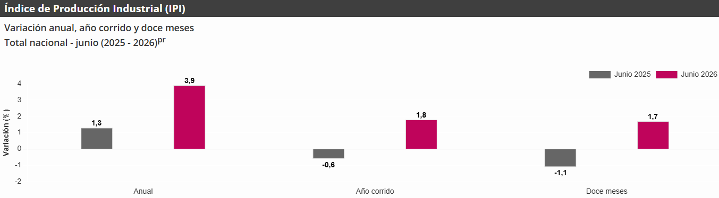
Fuente: DANE

En junio de 2026, frente a junio de 2025, los cuatro sectores registraron variaciones positivas, el sector de industria manufacturera registró un incremento de 4,1%; el de suministro de electricidad y gas presentó un incremento del 5,6%; el de explotación de minas y canteras aumentó un 1,7%; y el de captación, tratamiento y distribución de agua aumentó 4,6%.

Resultados del Indicador de Seguimiento a la Economía

Comportamiento anual

Para el mes de junio de 2026pr, el ISE en su serie original se ubicó en 127,32, lo que representó un crecimiento de 3,51% respecto al mes de junio de 2025pr (123,00).

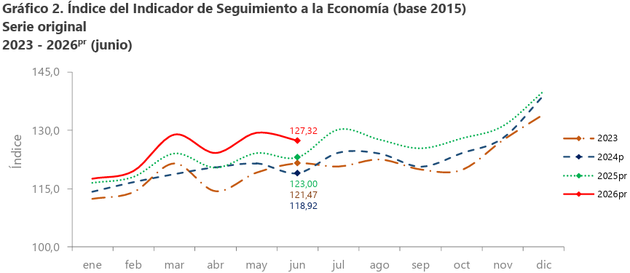
Fuente: DANE

Comportamiento mensual:

Para el mes de junio de 2026pr, el ISE en su serie ajustada por efecto estacional y calendario se ubicó en 129,14, lo que representó un decrecimiento de 0,92%, respecto al mes de mayo de 2026pr (130,34).

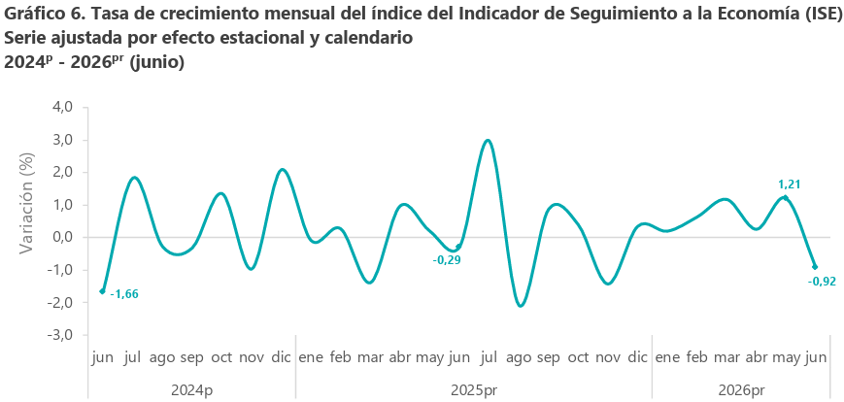
Fuente: DANE

Resultados del índice de las actividades secundarias:

Comportamiento anual: Para el mes de junio de 2026pr, el índice de las actividades secundarias en su serie original se ubicó en 95,79, lo que representó un crecimiento de 3,21% respecto al mes de junio de 2025pr (92,80). En cuanto a la serie ajustada por efecto estacional y calendario, para el mes de junio de 2026pr, se ubicó en 99,10, lo que representó un crecimiento de 2,96% respecto al mes de junio de 2025pr (96,25).

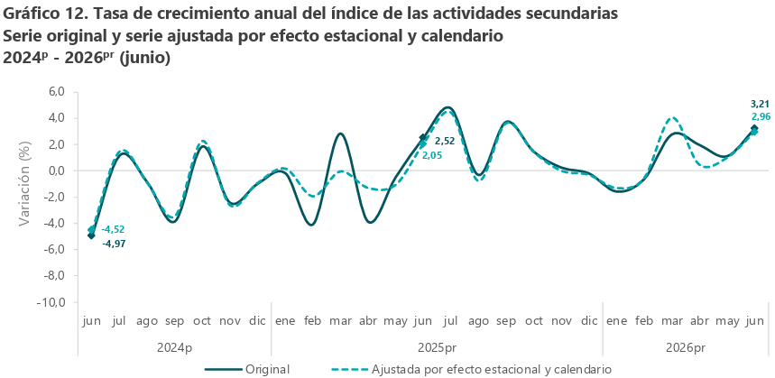
Fuente: DANE

Comportamiento mensual: Para el mes de junio de 2026pr, el índice de las actividades secundarias en su serie ajustada por efecto estacional y calendario se ubicó en 99,10, lo que representó un crecimiento de 1,06%, respecto al mes de mayo de 2026pr (98,06).

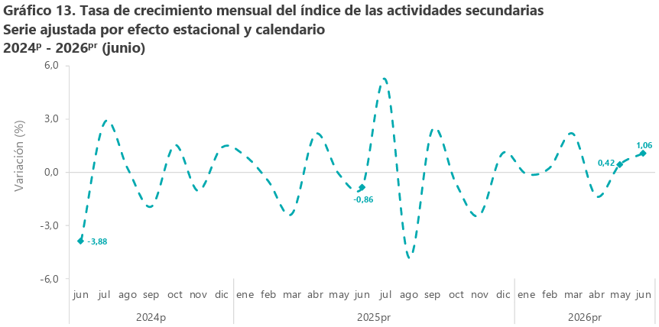
Fuente: DANE

Índice de Precios al Consumidor (IPC):

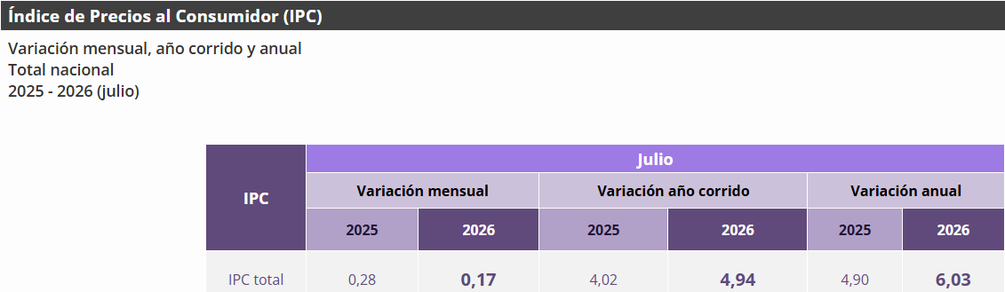
Fuente: DANE

En julio de 2026 la variación mensual del IPC fue 0,17%, la variación año corrido fue 4,94% y la anual 6,03%.

En julio de 2026 la variación anual del IPC fue 6,03%, es decir, 1,13 puntos porcentuales mayor que la reportada en el mismo periodo del año anterior, cuando fue de 4,90%.

El comportamiento mensual del IPC total en julio de 2026 (0,17%) se explicó principalmente por la variación mensual de las divisiones Alojamiento, agua, electricidad, gas y otros combustibles y Restaurantes y hoteles. Las mayores variaciones se presentaron en las divisiones Alojamiento, agua, electricidad, gas y otros combustibles (0,55%) y Salud (0,38%).

Resultados del mes de julio 2026.

Comportamiento de la variación mensual del IPC según divisiones y subclases / Variación y contribución mensual por divisiones de gasto.

En el mes de julio de 2026, el IPC registró una variación de 0,17% en comparación con junio de 2026, seis divisiones se ubicaron por encima del promedio nacional (0,17%): Alojamiento, agua, electricidad, gas y otros combustibles (0,55%), Salud (0,38%), Prendas de vestir y calzado (0,31%), Restaurantes y hoteles (0,30%), Bebidas alcohólicas y tabaco (0,25%) y por último, Muebles, artículos para el hogar y para la conservación ordinaria del hogar (0,24%). Por debajo se ubicaron: Información y comunicación (0,04%), Educación (0,00%), Bienes y servicios diversos (-0,11%), Recreación y cultura (-0,13%), Alimentos y bebidas no alcohólicas (-0,13%) y por último, Transporte (-0,24%).

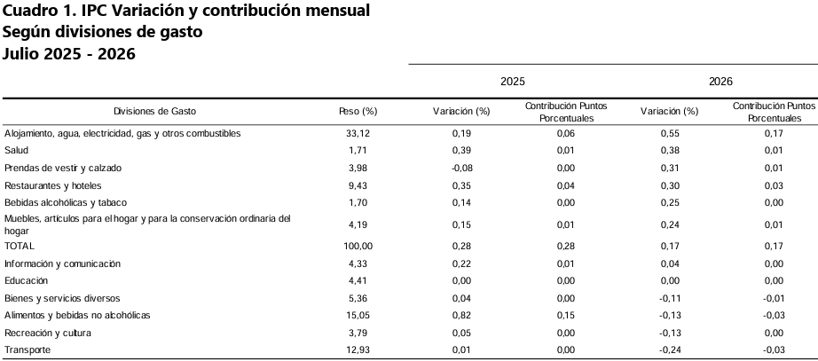
Fuente: DANE

Variaciones y contribuciones de las subclases en el Mes.

En julio de 2026 en comparación con junio de 2026, la variación de las subclases que más aportaron al índice total fueron: electricidad (2,29%), servicios relacionados con la copropiedad (2,86%), arriendo imputado (0,23%), comidas en establecimientos de servicio a la mesa y autoservicio (0,33%), carne de res y derivados (0,84%), arriendo efectivo (0,23%), cebolla (5,33%), comidas preparadas fuera del hogar para consumo inmediato (0,26%), hortalizas y legumbres frescas (1,17%) y productos farmacéuticos y dermatológicos (0,50%). Las subclases con aportes negativos a la variación fueron: plátanos (-6,82%), frutas frescas (-1,30%), vehículo particular nuevo o usado (-0,68%), tomate (-3,89%) y transporte de pasajeros y equipaje en avión (-4,95%).

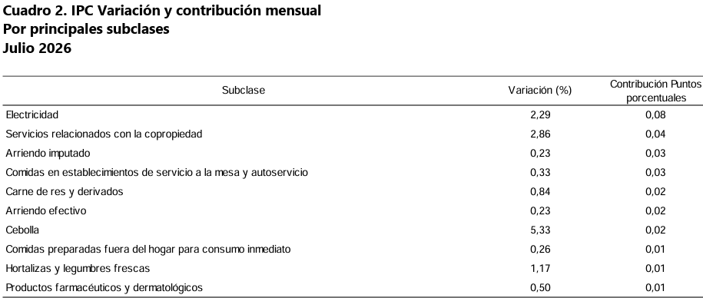
Fuente: DANE, IPC.

IPC Según Niveles de Ingreso por Criterio Absoluto*
Comportamiento de la variación mensual, año corrido y anual del IPC según niveles de ingreso por criterio absoluto.

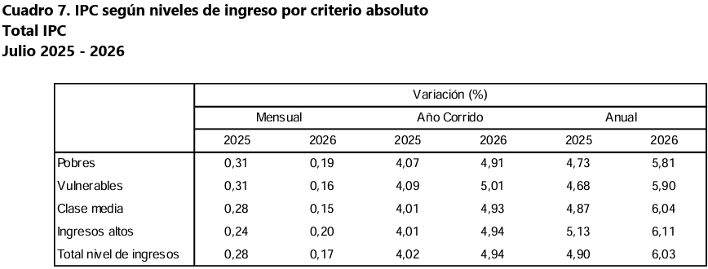
Fuente: DANE, IPC.

En julio de 2026, la variación mensual del IPC por nivel de ingresos fue: Pobres (0,19%), Vulnerables (0,16%), Clase media (0,15%), Ingresos altos (0,20%) y por último, Total nivel de ingresos (0,17%).

En lo corrido del año, la variación del IPC por nivel de ingresos fue: Pobres (4,91%), Vulnerables (5,01%), Clase media (4,93%), Ingresos altos (4,94%) y por último, Total nivel de ingresos (4,94%).

La variación anual del IPC por nivel de ingresos fue: Pobres (5,81%), Vulnerables (5,90%), Clase media (6,04%), Ingresos altos (6,11%) y por último, Total nivel de ingresos (6,03%).

Variación anual del IPC por divisiones de gasto julio 2026:

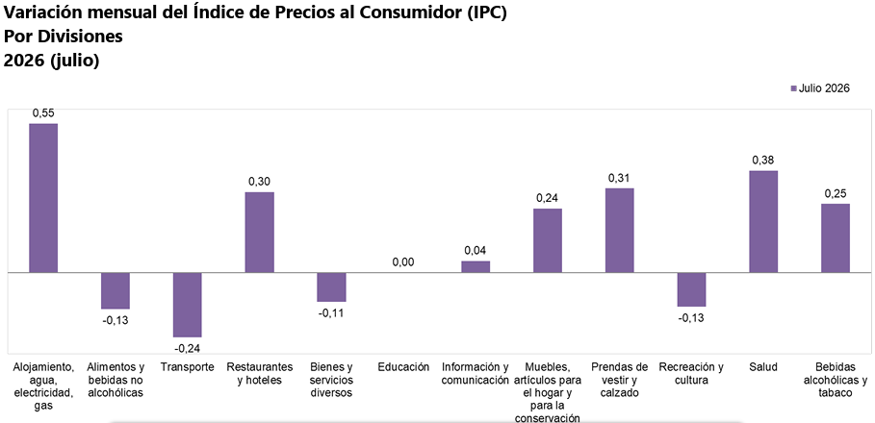
FUENTE: DANE, IPC.

El comportamiento mensual del IPC total en julio de 2026 (0,17%) se explicó principalmente por la variación mensual de las divisiones Alojamiento, agua, electricidad, gas y otros combustibles y Restaurantes y hoteles. Las mayores variaciones se presentaron en las divisiones Alojamiento, agua, electricidad, gas y otros combustibles (0,55%) y Salud (0,38%).

PRODUCTO INTERNO BRUTO -PIB- NACIONAL TRIMESTRAL

En el segundo trimestre de 2026pr, el Producto Interno Bruto en su serie original, crece 3,5% respecto al mismo periodo de 2025pr.

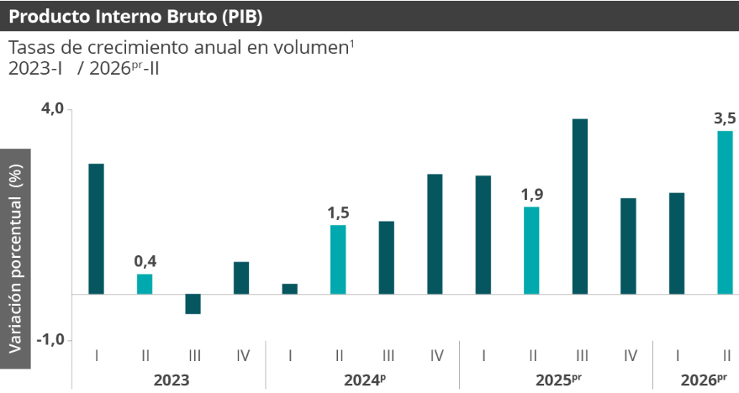
FUENTE: DANE

Las actividades económicas que más contribuyen a la dinámica del valor agregado son:

- Administración pública y defensa; planes de seguridad social de afiliación obligatoria; Educación; Actividades de atención de la salud humana y de servicios sociales crece 10,0% (contribuye 1,7 puntos porcentuales a la variación anual).
- Comercio al por mayor y al por menor; reparación de vehículos automotores y motocicletas; Transporte y almacenamiento; Alojamiento y servicios de comida crece 2,2% (contribuye 0,5 puntos porcentuales a la variación anual).
- Actividades artísticas, de entretenimiento y recreación y otras actividades de servicios; Actividades de los hogares individuales en calidad de empleadores; actividades no diferenciadas de los hogares individuales como productores de bienes y servicios para uso propio crece 9,5% (contribuye 0,4 puntos porcentuales a la variación anual).

Durante el primer semestre de 2026pr, respecto al mismo periodo del año anterior, el Producto Interno Bruto presenta un crecimiento de 2,9%. Las actividades económicas que más contribuyen a la dinámica del valor agregado son:

- Administración pública y defensa; planes de seguridad social de afiliación obligatoria; Educación; Actividades de atención de la salud humana y de servicios sociales crece 7,9% (contribuye 1,3 puntos porcentuales a la variación anual).
- Comercio al por mayor y al por menor; reparación de vehículos automotores y motocicletas; Transporte y almacenamiento; Alojamiento y servicios de comida crece 2,6% (contribuye 0,5 puntos porcentuales a la variación anual).
- Actividades artísticas, de entretenimiento y recreación y otras actividades de servicios; Actividades de los hogares individuales en calidad de empleadores; actividades no diferenciadas de los hogares individuales como productores de bienes y servicios para uso propio crece 6,3% (contribuye 0,3 puntos porcentuales a la variación anual).

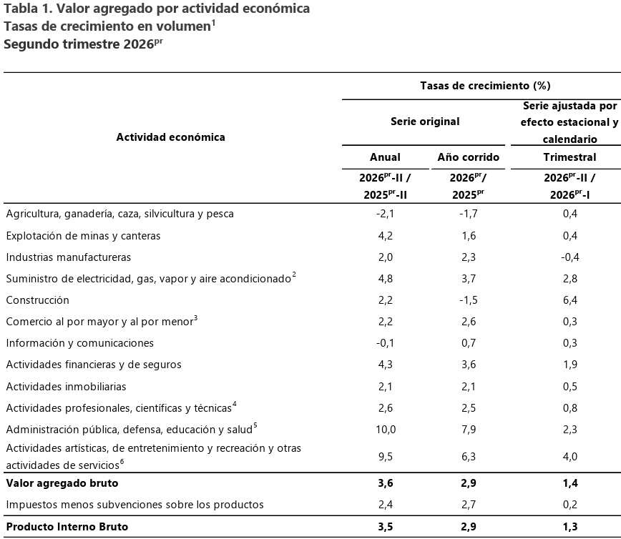
FUENTE: DANE, Cuentas Nacionales.

Variación del Salario Mínimo en Colombia

De acuerdo con la identificación de que para realizar prestación del servicio de soporte, mantenimiento y actualización del Software se debe contar con el personal calificado (técnico, profesional), por lo que se encuentra como un factor de incidencia en el precio la variación en el salario mínimo en Colombia. Se encuentra procedente revisar y para el efecto se mostrará los incrementos del salario mínimo en Colombia durante los últimos años, así:

VIGENCIA | SMMLV | VALOR INCREMENTO | % INCREMENTO | DECRETO
2026 | $ 1.750.905,00 | $ 327.405,00 | 23,00% | 1469 – DIC 29 2025
2025 | $ 1.423.500,00 | $ 123.500,00 | 9,53% | 1572 – DIC 24 2024
2024 | $ 1.300.000,00 | $ 140.000,00 | 12,00% | 2292 - DIC 29 2023
2023 | $ 1.160.000,00 | $ 160.000,00 | 16,00% | 2613 - DIC 28 2022
2022 | $ 1.000.000,00 | $ 91.464,00 | 10,07% | 1724 - DIC 15 2021
2021 | $ 908.526,00 | $ 30.722,15 | 3,50% | 1785 - DIC 29 2020
2020 | $ 877.804,00 | $ 48.687,01 | 6,00% | 2360 - DIC26 2019
2019 | $ 828.117,00 | $ 46.874,54 | 6,00% | 2451 - DIC 27 2018
2018 | $ 781.242,00 | $ 43.525,30 | 5,90% | 2451 - DIC 27 2017
2017 | $ 737.717,00 | $ 48.262,00 | 7,00% | 2209 - DIC 30 2016
2016 | $ 689.455,00 | $ 45.105,00 | 7,00% | 2552 - DIC 30 2015
2015 | $ 644.350,00 | $ 28.350,00 | 4,60% | 2731 - DIC 30 2014
2014 | $ 616.000,00 | $ 26.500,00 | 4,50% | 3068 - DIC 30 2013

La contratación de personal es un elemento esencial para que el interesado tenga en cuenta al momento de constituir su oferta, el salario mínimo se incrementó en 23,00%, resultando la suma de $1.750.905, la mínima obligatoria para un empleado en Colombia.

Análisis de la Demanda:

El histórico de la entidad para esta contratación es la siguiente:

CONTRATO | AÑO | OBJETO | CUANTÍA
725 | 2023 | PRESTAR EL SERVICIO DEMANTENIMIENTO PREVENTIVO YEVENTUALMENTE CORRECTIVO DE LOSVEHÍCULOS DE PROPIEDAD DEL IDEAM - TOYOTA | $ 69.512.850,76
727 | 2023 | PRESTAR EL SERVICIO DEMANTENIMIENTO PREVENTIVO YEVENTUALMENTE CORRECTIVO DE LOSVEHÍCULOS DE PROPIEDAD DEL IDEAM -MAZDAS | $ 21.469.130,00
726 | 2023 | PRESTAR EL SERVICIO DEMANTENIMIENTO PREVENTIVO YEVENTUALMENTE CORRECTIVO DE LOSVEHÍCULOS DE PROPIEDAD DEL IDEAM -MOTOCICLETAS HONDA | $ 6.122.667,00
724 | 2023 | PRESTAR EL SERVICIO DEMANTENIMIENTO PREVENTIVO YEVENTUALMENTE CORRECTIVO DE LOSVEHÍCULOS DEPROPIEDAD DEL IDEAM -MOTOCICLETA YAMAHA | $ 3.215.000,00

CONTRATO | AÑO | OBJETO | CUANTÍA
512 | 2024 | (SG-038) APALACAMIENTO VFPRESTAR EL SERVICIO DE MANTENIMIENTOPREVENTIVO Y EVENTUALMENTE CORRECTIVODE LOS VEHÍCULOS DE PROPIEDAD DEL IDEAMUBICADOS EN LA CIUDAD DE BOGOTÁ D.C. Y DE LAS MOTOCICLETAS EN LAS ÁREAS OPERATIVASDONDE SE ENCUENTRAN UBICADAS. | $ 82.000.000,00
511 | 2024 | SG-038) APALACAMIENTO VFPRESTAR EL SERVICIO DE MANTENIMIENTOPREVENTIVO Y EVENTUALMENTE CORRECTIVODE LOS VEHÍCULOS DE PROPIEDAD DEL IDEAMUBICADOS EN LA CIUDAD DE BOGOTÁ D.C. Y DE LAS MOTOCICLETAS EN LAS ÁREAS OPERATIVASDONDE SE ENCUENTRAN UBICADAS. | $ 30.000.000,00
510 | 2024 | (SG-038) APALACAMIENTO VFPRESTAR EL SERVICIO DE MANTENIMIENTOPREVENTIVO Y EVENTUALMENTE CORRECTIVODE LOS VEHÍCULOS DE PROPIEDAD DEL IDEAMUBICADOS EN LA CIUDAD DE BOGOTÁ D.C. Y DE LAS MOTOCICLETAS EN LAS ÁREAS OPERATIVASDONDE SE ENCUENTRAN UBICADAS. | $ 5.410.492,00

CONTRATO | AÑO | OBJETO | CUANTÍA
478 | 2025 | (SG-249) APALACAMIENTO VFPRESTAR EL SERVICIO DE MANTENIMIENTOPREVENTIVO Y EVENTUALMENTE CORRECTIVODE LOS VEHÍCULOS DE PROPIEDAD DEL IDEAMUBICADOS EN LA CIUDAD DE BOGOTÁ D.C. | $ 44.668.743,00
477 | 2025 | (SG-249) APALACAMIENTO VFPRESTAR EL SERVICIO DE MANTENIMIENTOPREVENTIVO Y EVENTUALMENTE CORRECTIVODE LOS VEHÍCULOS DE PROPIEDAD DEL IDEAMUBICADOS EN LA CIUDAD DE BOGOTÁ D.C. | $ 25.000.000,00
476 | 2025 | (SG-249) APALACAMIENTO VFPRESTAR EL SERVICIO DE MANTENIMIENTOPREVENTIVO Y EVENTUALMENTE CORRECTIVODE LOS VEHÍCULOS DE PROPIEDAD DEL IDEAMUBICADOS EN LA CIUDAD DE BOGOTÁ D.C. | $ 2.500.000,00

Para este proceso se tuvo en cuenta para el análisis de la Demanda el histórico de diferentes entidades, con contratos de objeto similar publicados en el SECOP, revisados el día 25 de agosto de 2026, como los que se relacionan a continuación:

Entidad | Número de Proceso | Objeto | Cuantía | Estado
GOBERNACIÓN DE RISARALDA | SG-SASI-10-2026 | MANTENIMIENTO DE VEHICULOS. | $300.000.000 | Proceso adjudicado y celebrado
ALCALDIA MUNICIPAL DE CHIA | SAMC 009 2026 | MANTENIMIENTO DE VEHICULOS. | $300.000.000 | Proceso adjudicado y celebrado
CONTRALORIA DE BOGOTA | CB-SAMC-002-2026 | MANTENIMIENTO DE VEHICULOS. | $400.000.000 | Proceso adjudicado y celebrado

Análisis de la Oferta y del Sector Relativo a las MIPYMES.

De otra parte, se efectuó análisis a través de la herramienta Abastecimiento Estratégico de CCE, evidenciando lo siguiente:

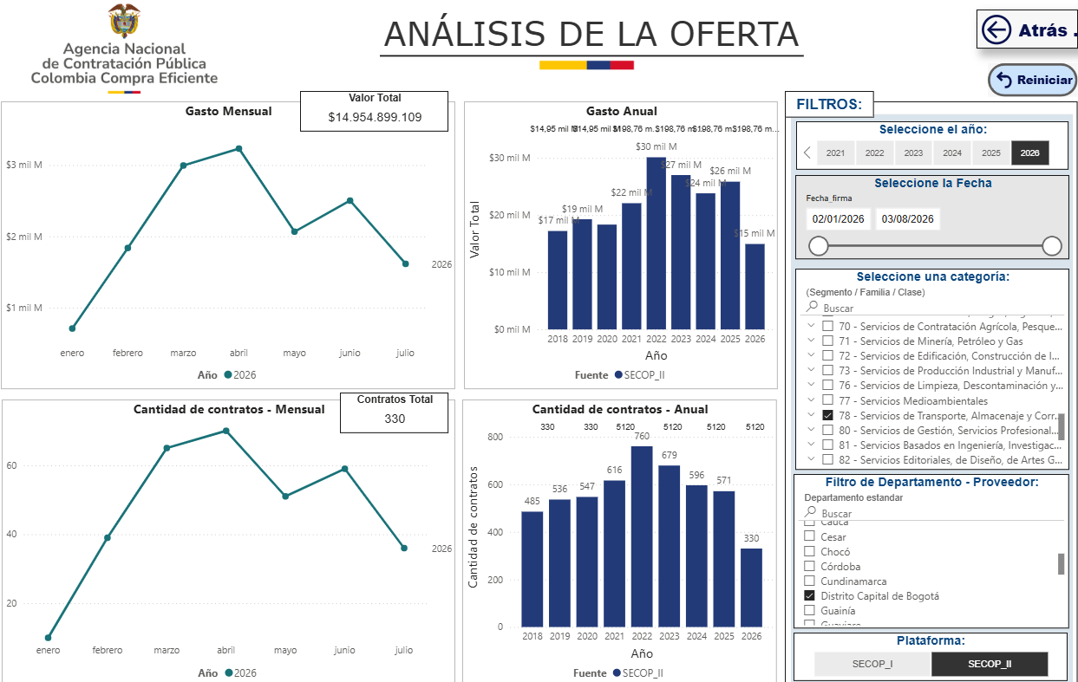
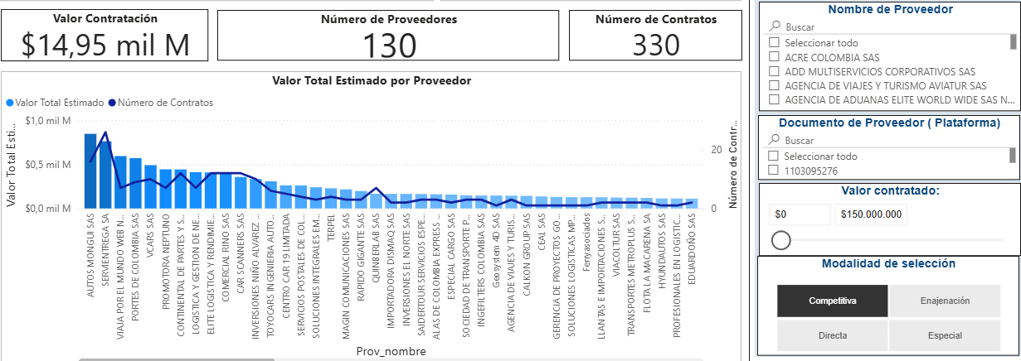
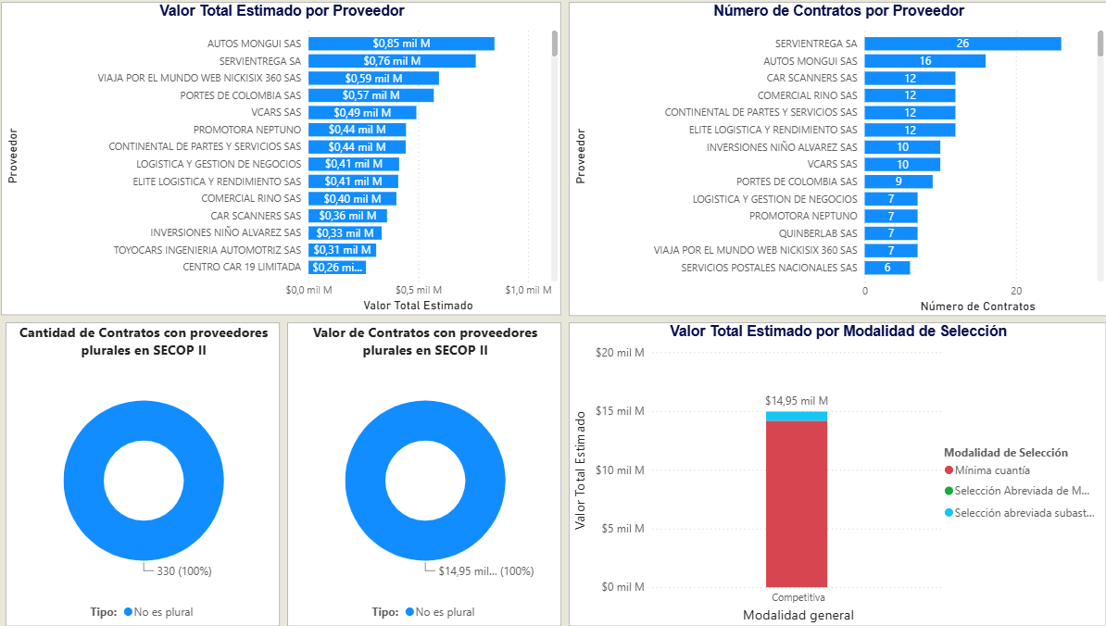
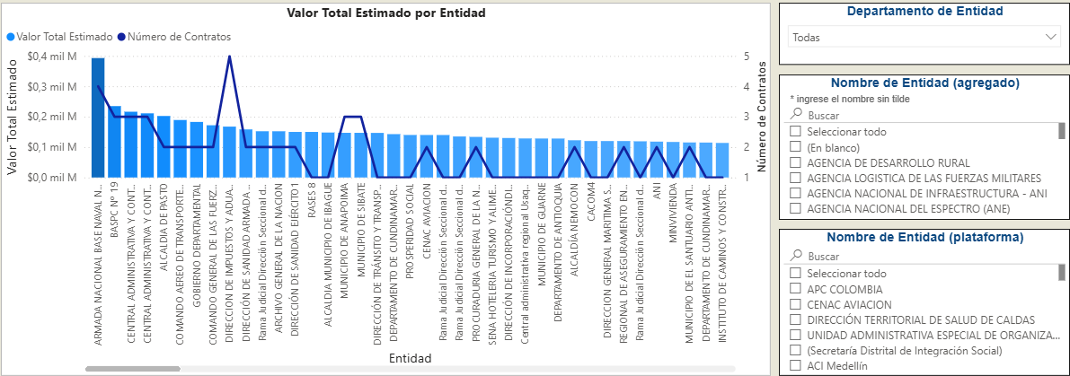
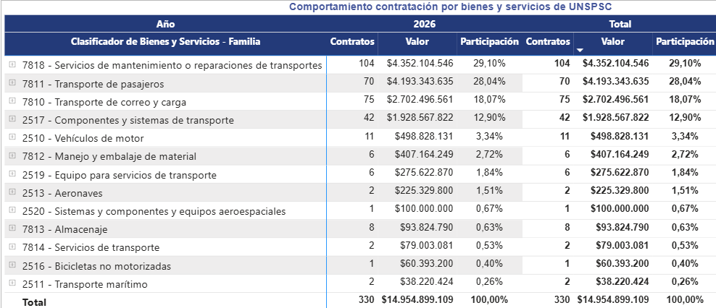
Fuente: Modelo de abastecimiento estratégico Colombia Compra Eficiente.

De lo anterior, se puede concluir que este tipo de contratos se adelantan con más frecuencia durante los meses de marzo, abril y junio, que en los procesos analizados no se presentaron proveedores en unión temporal o consorcio y que las modalidades de contratación más utilizadas corresponden (en orden de mayor a menor) a mínima cuantía, selección abreviada subasta inversa y selección abreviada de menor cuantía.

Considerando que el artículo 33 de la Ley 2069 de 2020, por medio se modifica el artículo 12 de la ley 590 de 2000 establece que: “Deberán en el Análisis de Sector identificar las MIPYMES que podrían ser potenciales proveedoras directas o indirectas, con el fin de definir reglas que promuevan y faciliten su participación en el Proceso de Contratación”

“En este primer trimestre del año, los negocios de las micro, pequeñas y medianas empresas, MiPymes apuntan a una desaceleración productiva, en medio de un entorno caracterizado por la prudencia y la incertidumbre.

Así lo evidencia la Encuesta de Desempeño Empresarial del cuarto trimestre de 2025 del Observatorio de la MiPyme que dirige Acopi Atlántico.

Paralelo a este informe, el gremio también presentó un sondeo en el que se muestra el impacto que ha tenido en este grupo de empresas el incremento del salario mínimo del 23%.

Las empresas reportaron medidas como no realizar nuevas contrataciones (35,7%), no reemplazar personal que se retire (22,2%), reducir carga laboral o turnos (18,4%), disminuir o eliminar bonificaciones extralegales (15,8%) y otros ajustes (8,0%).

Además, el 61,6% indicó haber realizado cambios en su estructura laboral.

En cuanto al impacto sobre los costos, el 44,4% de las empresas señaló que el incremento del salario mínimo representa más del 15% de su presupuesto de nómina para 2026, mientras que el 25,4% lo ubica entre 5% y 10%, el 24,6% entre 10% y 15%, y el 5,6% menos del 5%.”

Con el fin de establecer el presupuesto para el presente proceso de selección, se efectuó un estudio de mercado a través de cotizaciones solicitadas a empresas prestadoras de este tipo de servicios que cumplen con las especificaciones técnicas descritas en este estudio, TOYOCARS LTDA., MEGABUSES DE COLOMBIA S.A.S., INGENIERIA CHEDOFORD SOLUCIONES INTEGRALES S.A.S., calculando el valor promedio, estas empresas manifestaron pertenecer a las Mypime.

Ver documento Excel adjunto denominado “7.1. Estudio de Mercados Mtto Vehículos 2027.”

Nota: Para la determinación del presupuesto oficial se tuvieron en cuenta los criterios establecidos por la Guía de Colombia Compra Eficiente, dentro de los cuales se realizó el análisis por lo métodos de ponderación promedio de los valores.

Por lo anterior, teniendo en cuenta la necesidad a suplir y el valor promedio obtenido del análisis del mercado el Instituto fija el valor del presente proceso en la suma de hasta CIENTO VEINTE MILLONES CUATROCIENTOS VEINTE MIL CIENTO SETENTA Y DOS PESOS M/CTE ($120.420.172) Incluido IVA, tasas contribuciones, erogaciones y demás costos directos e indirectos a que haya lugar.

NOTA 1: Los proponentes no podrán exceder el valor del presupuesto oficial establecido so pena de ser rechazada la propuesta.

NOTA 2: Sobre los impuestos retenidos se efectuará la carga tributaria atendiendo la naturaleza del contrato o régimen tributario al cual pertenece el contratista.

Nota 3: Las propuestas económicas serán evaluadas con base en la sumatoria de los valores unitarios ofertados para los ítems que las conforman. No obstante, la adjudicación se efectuará por el valor total del presupuesto oficial estimado, razón por la cual las cantidades indicadas para cada actividad o servicio de mantenimiento no serán tenidas en cuenta para efectos de la evaluación económica ni para la selección de la propuesta más favorable. Durante la ejecución del contrato, las cantidades efectivamente requeridas serán determinadas de acuerdo con las necesidades de la Entidad y solicitadas por el supervisor del contrato, sin que ello implique la obligación de ejecutar la totalidad de las cantidades inicialmente previstas. El proponente, con la presentación de su oferta, declara conocer y aceptar esta condición.

NORMATIVIDAD

Ley 80 de 1993,
Ley 1150 de 2007,
Decreto 1082 de 2015.
Ley 1697 de 2013
Ley 9 de 1979.
Artículo 1° del Decreto 668 de 1989, deber de los comerciantes de renovar la matricula mercantil.
Artículo 166 del Decreto 019 de 2012, deber de renovar el Registro Único Empresarial.
Estatuto del consumidor Ley 1480 de 2012.
Decreto 1076 de 2015
Decreto 4741 de 2005
Decreto 1843 de 1991
Resolución 773 de 2021
Resolución 1675 de 2013
Resolución 312 de 2019

PERSPECTIVA TÉCNICA

Según el artículo 17 de la Ley 99 de 1993, el Instituto de Hidrología, Meteorología y Estudios Ambientales, IDEAM, es un “establecimiento público de carácter nacional adscrito al Ministerio de Ambiente y Desarrollo Sostenible, con autonomía administrativa, personería jurídica y patrimonio independiente, encargado del levantamiento y manejo de la información científica y técnica sobre los ecosistemas que forman parte del patrimonio ambiental del país, así como de establecer las bases técnicas para clasificar y zonificar el uso del territorio nacional para los fines de la planificación y el ordenamiento del territorio.

El IDEAM deberá obtener, analizar, estudiar, procesar y divulgar la información básica sobre hidrología, hidrogeología, meteorología, geografía básica sobre aspectos biofísicos, geomorfología, suelos y cobertura vegetal para el manejo y aprovechamiento de los recursos biofísicos de la Nación y tendrá a su cargo el establecimiento y funcionamiento de infraestructuras meteorológicas e hidrológicas nacionales para proveer informaciones, predicciones, avisos y servicios de asesoramiento a la comunidad.

Corresponde a este instituto, efectuar el seguimiento de los recursos biofísicos de la Nación especialmente en lo referente a su contaminación y degradación necesarios para la toma de decisiones de las autoridades ambientales.”

Según los parágrafos 1, 2, 3 y 4 del citado artículo, la Ley ordenó, trasladar al IDEAM las funciones que sobre producción, procesamiento y análisis de información geográfica básica de aspectos biofísicos viene desempeñando la Subdirección de Geografía del Instituto Geográfico Agustín Codazzi, IGAC, junto con sus archivos, instalaciones, laboratorios y demás bienes relacionados; trasladar al IDEAM las funciones que en materia de hidrología y meteorología tiene actualmente asignadas el Instituto Colombiano de Hidrología, Meteorología y Adecuación de Tierras, HIMAT, el cual en lo sucesivo se denominará Instituto Nacional de Adecuación de Tierras, INAT; trasládense al IDEAM toda la información, archivos, laboratorios, centros de procesamiento de información, medios de transporte, infraestructura y equipos hidrológicos y meteorológicos, instalaciones y demás elementos que actualmente dispone el HIMAT relacionados con sus actividades hidrológicas y meteorológicas; trasladar al IDEAM las funciones que sobre investigación básica general sobre recursos naturales viene efectuando el INDERENA y de forma específica las investigaciones que sobre recursos forestales y conservación de suelos desempeñan las Subgerencias de Bosques y Desarrollo; trasladar al IDEAM las funciones que en materia de aguas subterráneas tiene asignadas el Instituto de Investigaciones en Geociencias, Minería y Química.

Así mismo el Decreto 1076 de 2015 “Por medio del cual se expide el Decreto Único Reglamentario del Sector Ambiente y Desarrollo Sostenible”, en su artículo 1.2.1.1.1., establece que el Instituto de Hidrología, Meteorología y Estudios Ambientales – (Ideam), tiene por objeto: “(…) 1. Suministrar los conocimientos, los datos y la información ambiental que requieren el Ministerio del Medio Ambiente y demás entidades del Sistema Nacional Ambiental -SINA-. 2. Realizar el levantamiento y manejo de la información científica y técnica sobre los ecosistemas que forman parte del patrimonio ambiental del país. 3. Establecer las bases técnicas para clasificar y zonificar el uso del territorio nacional para los fines de la planificación y el ordenamiento ambiental del territorio. 4. Obtener, almacenar, analizar, estudiar, procesar y divulgar la información básica sobre hidrología, hidrogeología, meteorología, geografía básica sobre aspectos biofísicos, geomorfología, suelos y cobertura vegetal para el manejo y aprovechamiento de los recursos biofísicos de la Nación, en especial las que en estos aspectos, con anterioridad a la Ley 99 de 1993 venían desempeñando el Instituto Colombiano de Hidrología, Meteorología y Adecuación de Tierras -HIMAT-; el Instituto de Investigaciones en Geociencias, Minería y Química – INGEOMINAS-; y la Subdirección de Geografía del Instituto Geográfico Agustín Codazzi – IGAC- 5. Establecer y poner en funcionamiento las infraestructuras oceanográficas, mareográficas, meteorológicas e hidrológicas nacionales para proveer informaciones, predicciones, avisos y servicios de asesoramiento a la comunidad. 6. Efectuar el seguimiento de los recursos biofísicos de la Nación especialmente en lo referente a su contaminación y degradación, necesarios para la toma de decisiones de las autoridades ambientales. 7. Realizar estudios e investigaciones sobre recursos naturales, en especial la relacionada con recursos forestales y conservación de suelos, y demás actividades que con anterioridad a la Ley 99 de 1993 venían desempeñando las subgerencias de Bosques y Desarrollo del Instituto Nacional de los Recursos Naturales y del Ambiente -INDERENA. 8. Realizar los estudios e investigaciones sobre hidrología y meteorología que con anterioridad a la Ley 99 de 1993 venía desempeño el HIMAT. 9. Realizar los estudios e investigaciones ambientales que permitan conocer los efectos del desarrollo socioeconómico sobre la naturaleza, sus procesos, el medio ambiente y los recursos naturales renovables y proponer indicadores ambientales. 10. Acopiar, almacenar, Procesar, analizar y difundir datos y allegar o producir la información y los conocimientos necesarios para realizar el seguimiento de la interacción de los procesos sociales, económicos y naturales y proponer alternativas tecnológicas, sistemas y modelos de desarrollo sostenible. 11. Dirigir y coordinar el Sistema de Información Ambiental y operarlo en colaboración con las entidades científicas vinculadas al Ministerio del Medio Ambiente, con las Corporaciones y demás entidades del SINA. 12. Prestar el servicio de información en las áreas de su competencia a los usuarios que la requieran.”

Que para cumplir con las funciones asignadas al IDEAM y de igual forma, a Secretaria General, mediante Resolución 415 del 9 de mayo de 2024, “ Por la cual se unifican los actos administrativos y se actualizan las funciones de los Grupos Internos de Trabajo de la Secretaria General del Instituto de Hidrología, Meteorología y Estudios Ambientales –IDEAM” en su artículo séptimo, se asignan las funciones al Grupo de Servicios Administrativos en el cual se especifica que al grupo le corresponde: “1. Administrar de manera eficiente, económica y eficaz los recursos físicos del IDEAM a cargo del grupo, efectuando una adecuada planificación, ejecución, seguimiento y control de los mismos. 2. Gestionar el mantenimiento y conservación de los bienes muebles e inmuebles del IDEAM o de responsabilidad de este. (…)”, las cuales se encuentran directamente relacionadas con el objeto contractual que se pretende contratar.

En desarrollo de las funciones anteriormente señaladas, el IDEAM requiere garantizar la adecuada administración, conservación y funcionamiento de los bienes que se encuentran bajo su responsabilidad, dentro de los cuales se encuentra su parque automotor.

Los vehículos de propiedad del IDEAM constituyen un recurso físico necesario para el desarrollo de las actividades institucionales, administrativas, técnicas y misionales que requieren desplazamientos dentro y fuera de la ciudad de Bogotá D.C. Por lo anterior, resulta necesario garantizar que estos se encuentren en condiciones adecuadas de funcionamiento, seguridad y disponibilidad.

En este sentido, se requiere contar con un servicio especializado de mantenimiento preventivo y, eventualmente, correctivo de los vehículos de propiedad del IDEAM ubicados en la ciudad de Bogotá D.C., se aclara que, con respecto a la motocicleta de placas AQE68G ubicada actualmente en el Aeropuerto Gustavo Rojas Pinilla de San Andrés Islas, en el momento que se dé inicio al presente contrato de mantenimiento de vehículos, la motocicleta será trasladada a la ciudad de Bogotá, para proceder con las labores de reparación y/o de revisión, lo anterior, con el fin de realizarlos diagnósticos, ajustes, reparaciones, cambios de repuestos y demás actividades requeridas para conservar los automotores en condiciones óptimas de operación.

El mantenimiento preventivo permitirá atender de manera programada las necesidades de los vehículos de acuerdo con su kilometraje, tiempo de operación, condiciones de uso y recomendaciones técnicas, contribuyendo a prevenir fallas, prolongar la vida útil de los automotores y reducir la posibilidad de reparaciones de mayor complejidad y costo. De igual manera, el mantenimiento correctivo, cuando eventualmente se requiera, permitirá atender oportunamente las fallas que puedan presentarse durante la operación de los vehículos, evitando su indisponibilidad y posibles afectaciones en el cumplimiento de las actividades institucionales.

En consecuencia, se hace necesario adelantar la contratación de una persona natural o jurídica que cuente con la capacidad técnica, operativa y de infraestructura requerida para prestar el servicio de mantenimiento preventivo y eventualmente correctivo de los vehículos de propiedad del IDEAM ubicados en la ciudad de Bogotá D.C., garantizando su adecuada conservación, seguridad, disponibilidad y funcionamiento.

Ahora bien, teniendo en cuenta que la necesidad de mantenimiento del parque automotor es continua y permanente, y que las actividades de mantenimiento deben atenderse de manera programada durante la vigencia correspondiente, resulta necesario garantizar la continuidad del servicio durante la vigencia 2027. Lo anterior permitirá atender oportunamente las necesidades de mantenimiento de los vehículos, evitar interrupciones en su operación y garantizar la disponibilidad de los mismos para el desarrollo de las actividades institucionales.

La presente contratación se encuentra amparada para la vigencia 2026, con la constitución de vigencias futuras, la cual fue autorizada por la Dirección General del Presupuesto Público Nacional del Ministerio de Hacienda de acuerdo con lo comunicado mediante oficio con Radicado No. 2-2026-068486 del 20 de septiembre de 2026.

Con base en lo anterior, mediante documento No. 2-2026-068486 del 20 de septiembre de 2026, la Directora General de Presupuesto Público Nacional del Ministerio de Hacienda y Crédito Público, aprobó la autorización del cupo de vigencias futuras en gastos de funcionamiento al IDEAM, dentro de los cuales se encuentra el presente contrato, el cual requiere un valor de ($112.420.172) M/CTE.

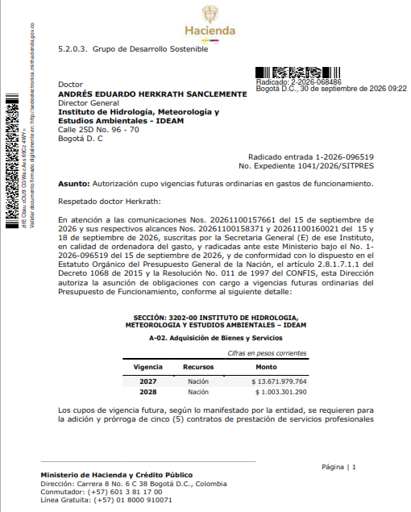 | 
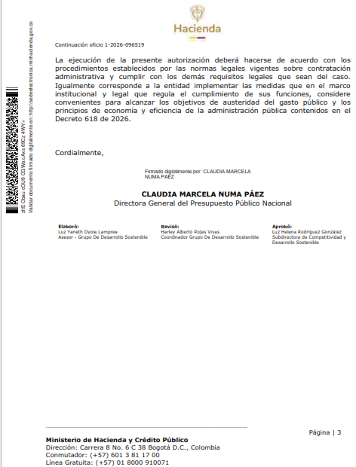

Que, de conformidad con la certificación expedida por la Coordinadora del Grupo de manejo y control de inventarios y almacén en el mes de junio de 2025, mediante radicado Orfeo No. 20262050171993/ 68 (adjunto), manifiesta que después de revisada las bases de datos se evidenció la existencia de ocho (8) camionetas y dos (2) motocicletas, de propiedad del IDEAM en operación como se muestra a continuación:



Nota 1: En la certificación del parque automotor se identifican los vehículos tipo camioneta de marcas Toyota y Mazda, de placas OBG228 y OBI780, respectivamente, los cuales presentan la observación de encontrarse autorizados para dar de baja, de conformidad con la Resolución No. 0555 del 13 de mayo de 2026. En consecuencia, dichos vehículos no serán considerados dentro de los automotores objeto de mantenimiento en el presente proceso contractual.

Nota 2: Teniendo en cuenta el Memorando No. 20262060160013, adjunto al presente documento, cuyo objeto es “Restricción de uso y circulación de vehículos oficiales en Valledupar y San Andrés”, el Grupo de Servicios Administrativos se encuentra adelantando el proceso para dar de baja, por obsolescencia y uso excesivo, la motocicleta de placas LRD39A. Lo anterior, se encuentra igualmente soportado en el correo electrónico remitido por la Subdirección de Meteorología el 6 de agosto de 2026, mediante el cual se informó que este vehículo tipo motocicleta ya no es necesario para el desarrollo de las actividades misionales en el aeropuerto donde actualmente se encuentra ubicado.

Respecto de la motocicleta de placas AQE68G, la Subdirección de Meteorología informó, mediante correo electrónico del 16 de julio de 2026, que el vehículo no se encuentra prestando servicios relacionados con las actividades misionales. La motocicleta está ubicada actualmente en el Aeropuerto Gustavo Rojas Pinilla de San Andrés. Por lo anterior, el Grupo de Servicios Administrativos la trasladará a la ciudad de Bogotá, donde se le realizará el mantenimiento necesario para su adecuado funcionamiento. Una vez se encuentre en óptimas condiciones, será asignada a un grupo del Instituto en el que pueda ser utilizada para el desarrollo de sus funciones misionales.

Los vehículos de propiedad del Instituto son utilizados para el desplazamiento de los directivos, funcionarios y demás personal autorizado, en desarrollo de las funciones institucionales, así como para atender los requerimientos de desplazamiento hacia los diferentes lugares donde se desarrollan actividades técnicas, operativas, administrativas y misionales a cargo del IDEAM, necesarias para el cumplimiento de sus competencias y para la generación y prestación de los servicios de información hidrológica, meteorológica y ambiental que contribuyen al desarrollo de la política ambiental del país.

Que el Grupo de Servicios Administrativos para la vigencia 2025, celebró contratos para el mantenimiento de los vehículos relacionados anteriormente, información que se muestra a continuación:

AÑO | CONCEPTO | VALOR
2025 | Contrato No. 478 O.C. 156744 del 02 de diciembre de 2025, cuyo objeto fue: Realizar mantenimiento a los vehículos del IDEAM Marca Toyota, con la empresa MORARCI GROUP S.A.S., con un plazo de ejecución inicial hasta el 31 de julio del 2026, el cual fue prorrogado hasta el 30 de noviembre de 2026. | $44.668.743
2025 | Contrato No. 477 O.C. 156729 del 01 de diciembre de 2025, cuyo objeto fue: Realizar mantenimiento a los vehículos del IDEAM Marca Mazda, con la empresa AUTO INVERSIONES COLOMBIA S.A. AUTOINVERCOL, con un plazo de ejecución inicial hasta el 31 de julio del 2026, el cual fue prorrogado hasta el 30 de noviembre de 2026. | $ 25.000.000
2025 | Contrato No. 476 O.C. 156730, cuyo objeto es: Realizar mantenimiento a los vehículos del IDEAM Marca Honda, con la empresa OMAR HENRY CORTES - MOTOMUNDIAL, con un plazo de ejecución hasta el 31 de julio del 2026. | $2.500.000
2025 | TOTAL | $ 72.168.743

Realizada la verificación de los instrumentos de agregación de demanda disponibles en la Tienda Virtual del Estado Colombiano, se evidenció que el Acuerdo Marco de Precios CCE-286-AMP-2020 – Proceso CCENEG-031-01-2020, cuyo objeto comprende el “Mantenimiento Preventivo y Correctivo incluidas Autopartes y Mano de Obra y (ii) Adquisición de Autopartes”, no se encuentra vigente para la colocación de nuevas órdenes de compra.

En efecto, de acuerdo con la información publicada por Colombia Compra Eficiente, el referido Acuerdo Marco tuvo vigencia desde el 2 de febrero de 2021 hasta el 2 de febrero de 2026, estableciéndose como fecha máxima para colocar órdenes de compra el 2 de febrero de 2026. Si bien se contempla como fecha máxima para ejecutar las órdenes de compra el 2 de febrero de 2027, dicha posibilidad corresponde exclusivamente a las órdenes de compra que hubiesen sido colocadas durante la vigencia del Acuerdo Marco. En consecuencia, para la necesidad que actualmente pretende atender el IDEAM, no resulta procedente acudir al citado Acuerdo Marco de Precios para la colocación de una nueva orden de compra, toda vez que la fecha límite para su colocación ya se encuentra vencida.

Por lo anterior, y teniendo en cuenta la necesidad de garantizar la prestación continua del servicio de mantenimiento preventivo y eventualmente correctivo de los vehículos de propiedad del IDEAM ubicados en la ciudad de Bogotá D.C., se requiere adelantar el proceso de contratación correspondiente mediante la modalidad que resulte jurídicamente procedente, de conformidad con las disposiciones que regulan la contratación estatal.

Conforme a la solicitud realizada a los conductores del IDEAM, mediante correo electrónico de fecha 10 de agosto de 2026, se recopiló información relacionada con el estado actual de los vehículos de propiedad del Instituto y las necesidades de mantenimiento identificadas para cada uno de ellos.

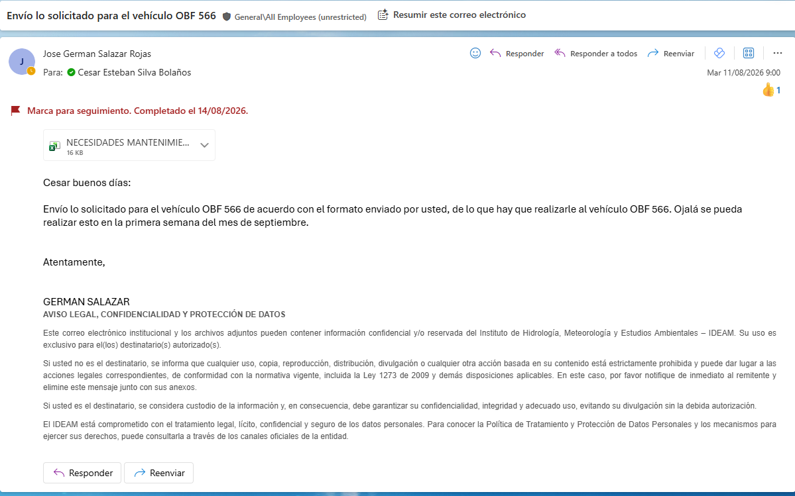

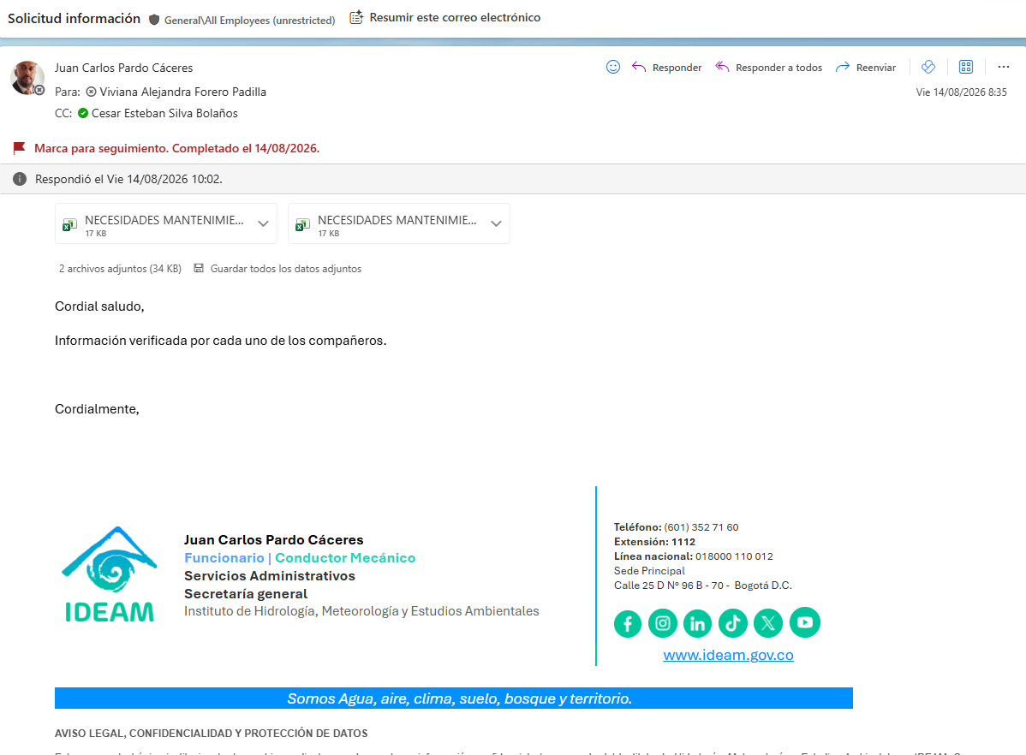

Lo anterior, teniendo en cuenta que dentro de las funciones asignadas a los conductores se contempla como requisito de formación y conocimiento la mecánica básica, lo cual les permite identificar y reportar, con fundamento en las condiciones de operación de los vehículos, las necesidades de mantenimiento preventivo y, eventualmente, correctivo requeridas para garantizar su adecuado funcionamiento.

Con base en la información suministrada por los conductores, se determinaron de manera preliminar las necesidades de mantenimiento de los vehículos que harán parte del presente proceso de contratación, información que constituye un insumo para la estructuración de la necesidad y la estimación de las actividades requeridas. El documento correspondiente se anexa al presente Estudio Previo como soporte de la necesidad identificada

REFERENCIA VEHICULO
Camioneta Toyota Hilux 2006 Gasolina (OBF 926)
MANO DE OBRA
Revisión general de frenos (Cambio de pastillas y bandas)
Mano de obra cambio de aceite
Cambio kit de embrague
Revisión general de suspensión
Cambio kit de repartición
Cambios amortiguadores
Cambio de batería
Revisión de fluidos
Rotación de llantas
Alineación dirección
Balanceo ruedas
Lavado general y grafitado
Lavado motor
REPUESTOS
Aceite motor (Excepto de IVA)
Amortiguador delantero
Amortiguador trasero
Bombillo de exploradora
Bombillo stop
Bombillo unidad delantera H4
Bombillo direccional
Filtro de aceite
Filtro de aire
Filtro de combustible
Juego de bandas
Juego de Pastillas de freno
Batería de 900 m.a.
Líquido de Frenos DOT 4
Plumillas limpiaparabrisas
Valvulina para caja y trasmisión
Bujes para tijera
Disco de Freno Delantero
Brazos axiales
Kit de repartición
Kit de embrague
REFERENCIA VEHICULO
Camioneta Toyota tipo pickup doble cabina, Hilux 4x4 diésel inyección modelo 2008 (OBG229)
MANO DE OBRA
Revisión general de frenos (Cambio de pastillas y bandas)
Mano de obra cambio de aceite
Cambio de amortiguadores
Cambio de batería
Cambio kit de embrague
Cambio kit de repartición
Revisión de fluidos
Alineación dirección
Balanceo ruedas
Lavado general y grafitado
Lavado motor
REPUESTOS
Aceite motor (Excepto de IVA)
Amortiguador delantero
Kit de repartición
Amortiguador trasero
Bombillo direccional
Bombillo de exploradora
Bombillo stop
Bombillo unidad delantera H4
Filtro de aceite
Filtro de aire
Filtro de combustible
Batería de 900 m.a.
Juego de bandas
Juego de Pastillas de freno
Líquido de Frenos DOT 4
Kit de embrague
Disco de Freno Delantero
Plumillas limpiaparabrisas
REFERENCIA VEHICULO
Camioneta Toyota tipo pickup doble cabina, Hilux 4x4 diésel inyección modelo 2007 (OBF 565)
MANO DE OBRA
Revisión general de suspensión
Revisión general de frenos (Cambio de pastillas y bandas)
Mano de obra cambio de aceite
Cambio e instalación de carpa
Cambio de batería
Cambio de amortiguadores
Cambio kit de embrague
Cambio kit de repartición
Cambio correa multiservicios
Alineación dirección
Balanceo ruedas
Lavado general y grafitado
Lavado motor
REPUESTOS
Aceite motor (Excepto de IVA)
Amortiguador delantero
Amortiguador trasero
Kit de repartición
Bombillo de exploradora
Bombillo stop
Bombillo unidad delantera H4
Bombillo direccional
Filtro de aceite
Filtro de aire
Filtro de combustible
Juego de bandas
Juego de Pastillas de freno
Bujes para tijera
Batería de 900 m.a.
Brazos axiales
Kit de embrague
Disco de Freno Delantero
Líquido de Frenos DOT 4
Plumillas limpiaparabrisas
REFERENCIA VEHICULO
Camioneta Toyota tipo pickup doble cabina, Hilux 4x4 modelo 2007 diésel (OBF 566)
MANO DE OBRA
Mano de obra cambio de aceite
Revisión general de frenos (Cambio de pastillas y bandas)
Alineación dirección
Cambio de batería
Balanceo ruedas
Cambio de amortiguadores
Cambio kit de embrague
Cambio kit de repartición
Revisión de fluidos
Revisión general de luces
Lavado general y grafitado
Lavado motor
REPUESTOS
Aceite motor (Excepto de IVA)
Amortiguador delantero
Amortiguador trasero
Bombillo direccional
Bombillo de exploradora
Bombillo stop
Bombillo unidad delantera H4
Filtro de aceite
Filtro de aire
Filtro de combustible
Juego de Pastillas de freno
Líquido de Frenos DOT 4
Batería de 900 m.a.
Plumillas limpiaparabrisas
Disco de Freno Delantero
Kit de repartición
Kit de embrague
REFERENCIA VEHICULO
Camioneta Renault ARKANA 1332 CC modelo 2026 gasolina (NPK817)
MANO DE OBRA
Revisión general de frenos (Cambio de pastillas)
Mano de obra cambio de aceite
Revision de Fluidos
Alineación dirección
Cambio de batería
Cambio de amortiguadores
Balanceo ruedas
Revisión general de luces
Lavado general y grafitado
Lavado motor
Escáner especializado para reprogramación de vehículo
REPUESTOS
Aceite motor (Excepto de IVA)
Bombillo direccional
Bombillo de exploradora
Bombillo stop
Bombillo unidad delantera H4
Filtro de aceite
Filtro de aire
Filtro de combustible
Juego de Pastillas de freno
Líquido de Frenos DOT 4
Batería de 900 m.a.
Disco de Freno Delantero
Disco de Freno Trasero
Amortiguador trasero
Amortiguador delantero
Plumillas limpiaparabrisas
REFERENCIA VEHICULO
Camioneta Toyota tipo pickup, doble cabina, azul hilux 4x4 diésel inyección modelo 2008 (OBG 216)
MANO DE OBRA
Revisión general de frenos (Cambio de pastillas y bandas)
Mano de obra cambio de aceite
Revisión cardan
Alineación dirección
Balanceo ruedas
Lavado general y grafitado
Lavado motor
Cambio kit de repartición
Cambio de Embrague
Cambio de batería
Cambio farolas
REPUESTOS
Aceite motor (Excepto de IVA)
Amortiguador trasero
Bombillo direccional
Bombillo de exploradora
Bombillo stop
Bombillo unidad delantera H4
Filtro de aceite
Filtro de aire
Juego de Pastillas de freno
Líquido de Frenos DOT 4
Kit de embrague
Batería de 900 m.a.
Rotulas, terminales
Farolas delanteras
Disco de Freno Delantero
Kit de repartición
Plumillas limpiaparabrisas
REFERENCIA VEHICULO
Camioneta Renault ARKANA 1332 CC modelo 2026 gasolina (NPK818)
MANO DE OBRA
Revisión general de frenos (Cambio de pastillas)
Mano de obra cambio de aceite
Cambio de batería
Revisión de Fluidos
Alineación dirección
Cambio de amortiguadores
Balanceo ruedas
Lavado general y grafitado
Lavado motor
Escáner especializado para reprogramación de vehículo
REPUESTOS
Aceite motor (Excepto de IVA)
Amortiguador delantero
Amortiguador trasero
Bombillo direccional
Bombillo de exploradora
Bombillo stop
Bombillo unidad delantera H4
Filtro de aceite
Filtro de aire
Filtro de combustible
Juego de Pastillas de freno
Líquido de Frenos DOT 4
Disco de Freno Delantero
Disco de Freno Trasero
Batería de 900 m.a.
Plumillas limpiaparabrisas
REFERENCIA VEHICULO
Camioneta Mazda BT50 doble cabina modelo 2011 Diésel (OBI 781)
MANO DE OBRA
Revisión general de frenos (Cambio de pastillas y bandas)
Mano de obra cambio de aceite
Revisión de fluidos
Rotación de llantas
Cambio de batería
Cambio kit de repartición
Alineación dirección
Balanceo ruedas
Lavado general y grafitado
Lavado motor
REPUESTOS
Aceite motor (Excepto de IVA)
Amortiguador delantero
Amortiguador trasero
Bombillo direccional
Bombillo de exploradora
Bombillo stop
Bombillo unidad delantera H4
Filtro de aceite
Filtro de aire
Batería de 900 m.a.
Kit de repartición
Kit de embrague
Filtro de combustible
Juego de bandas
Juego de Pastillas de freno
Disco de Freno Delantero
Líquido de Frenos DOT 4
Plumillas limpiaparabrisas
REFERENCIA VEHICULO MOTOS IDEAM
Motocicleta Honda XR 150L E3 modelo 2022 Gasolina (AQE68G)
MANO DE OBRA
Cambio de aceite de motor
Revisión general del sistema de frenos
Revisión y ajuste del sistema de suspensión
Mantenimiento y ajuste de cadena de transmisión
Revisión y ajuste del sistema de embrague
Revisión general del sistema eléctrico
Revisión de batería
Revisión general de luces y señalización
Revisión del sistema de arranque
Cambio de neumáticos
Lavado general de la motocicleta
REPUESTOS
Aceite de motor (Excepto de IVA)
Filtro de aceite
Filtro de aire
Bujía
Pastillas de freno
Zapatas de freno
Disco de freno
Líquido de frenos
Kit de transmisión (cadena, piñón y corona)
Retenes de horquilla
Batería
Bombillos
Llantas de referencia actual
Cable de acelerador

El mantenimiento programado para la moto marca de placas AQE68G, se toma del histórico realizado en el sitio donde se encuentra ubicada. Por otro lado, se aclara que la motocicleta de placas LRD39A está en trámite de baja por su prolongado uso, obsolescencia y de acuerdo con lo manifestado por la Subdirección de Meteorología, en cuanto al uso se refiere, lo cual resulta no procedente continuar en la inclusión de esta motocicleta, en la necesidad de mantenimiento del parque automotor del IDEAM.

Las necesidades anteriormente contempladas, se presentan con el fin de garantizar la operatividad y funcionamiento adecuado de los vehículos y de la motocicleta en mención, se debe contratar el suministro de servicios para su mantenimiento, asegurando así la movilización de funcionarios en el cumplimiento de sus funciones y diligencias oficiales.

Los vehículos de propiedad del IDEAM requieren la realización periódica de mantenimiento preventivo y, eventualmente, correctivo, con el propósito de garantizar su adecuado funcionamiento, conservación, disponibilidad y operación en condiciones de seguridad para los usuarios y demás personas que intervienen en su utilización. Con el objetivo de fundamentar la necesidad presentada a priori, es imperativo también, mostrar el estado actual del parque automotor del IDEAM:

VEHICULO | CLASE | TIPO COMBUSTIBLE | CILINDRAJE | MARCA | MODELO | KILOMETRAJE | UBICACIÓN | TECNOMECANICA
 |  |  |  |  |  |  |  | Fecha Expedición | Fecha Vigencia
OBF566 | CAMIONETA | DIESEL | 2500 | TOYOTA | 2007 | 317.404 | BOGOTÁ | 18/02/2026 | 18/02/2027
OBF565 | CAMIONETA | DIESEL | 2500 | TOYOTA | 2007 | 381.639 | BOGOTÁ | 25/02/2026 | 25/02/2027
OBI781 | CAMIONETA | DIESEL | 2499 | MAZDA | 2011 | 238.278 | BOGOTÁ | 19/03/2026 | 19/03/2027
OBG216 | CAMIONETA | DIESEL | 2500 | TOYOTA | 2008 | 303.961 | BOGOTÁ | 29/09/2025 | 29/09/2026
OBF926 | CAMIONETA | GASOLINA | 2700 | TOYOTA | 2006 | 286.401 | BOGOTÁ | 14/09/2026 | 14/09/2027
OBG229 | CAMIONETA | DIESEL | 2500 | TOYOTA | 2008 | 234.541 | BOGOTÁ | 8/09/2026 | 8/09/2027
AQE68G | MOTOCICLETA | GASOLINA | 149 | HONDA | 2022 | 20.209 | AEROPUERTO SAN ANDRES* | 17/10/2025 | 17/10/2026
NPK817 | CAMIONETA | GASOLINA/ELÉCTRICA | 1332 | RENAULT | 2026 | 10.103 | BOGOTÁ | 29/11/2025 | 29/11/2030
NPK818 | CAMIONETA | GASOLINA/ELÉCTRICA | 1332 | RENAULT | 2026 | 15.818 | BOGOTÁ | 29/11/2025 | 29/11/2030
*La motocicleta de placas AQE68G se encuentra actualmente ubicada en el Aeropuerto de San Andrés, para efectos de la ejecución de las actividades de mantenimiento objeto de la presente contratación, el IDEAM realizará el traslado del vehículo a la ciudad de Bogotá D.C. En consecuencia, el mantenimiento correspondiente deberá ser realizado por el contratista en la ciudad de Bogotá D.C.

En la necesidad de mantenimiento presentada, hay agregados dos (2) vehículos marca Renault línea Arkana modelo 2026 de placas NPK818 y NPK817, adquiridos mediante contrato No. 472 DE 2025 – O.C. 155892, estos vehículos son de tecnología híbrida y, de acuerdo con las condiciones de garantía establecidas por el concesionario, la cobertura se encuentra asociada al cumplimiento de determinadas condiciones de tiempo o kilometraje. Por la razón de que estos ya cumplieron con la garantía dada por el concesionario, que constaba de haber recorrido 10.000 Km o transcurrido dos (2) años, en efecto, la primera condición fue la cumplida para este caso, razón por la cual resulta necesario contemplar dentro del presente proceso las actividades de mantenimiento requeridas para este tipo de vehículos, incluyendo aquellas que demanden conocimiento y atención especializada en sistemas de propulsión híbrida. En consecuencia, se anexa evidencia del concesionario en donde muestra los soportes correspondientes, a la realización del primer mantenimiento por parte del concesionario que hace parte del uso de la garantía:

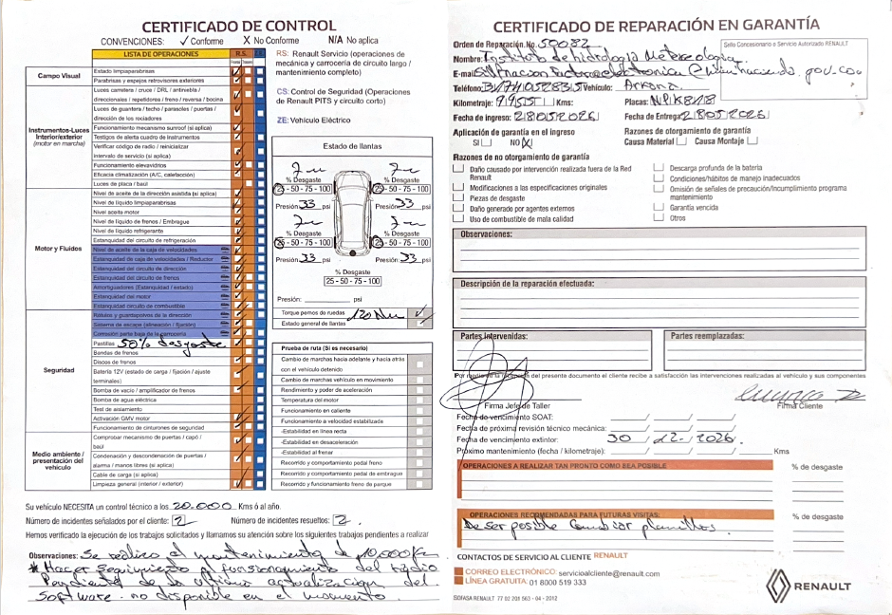

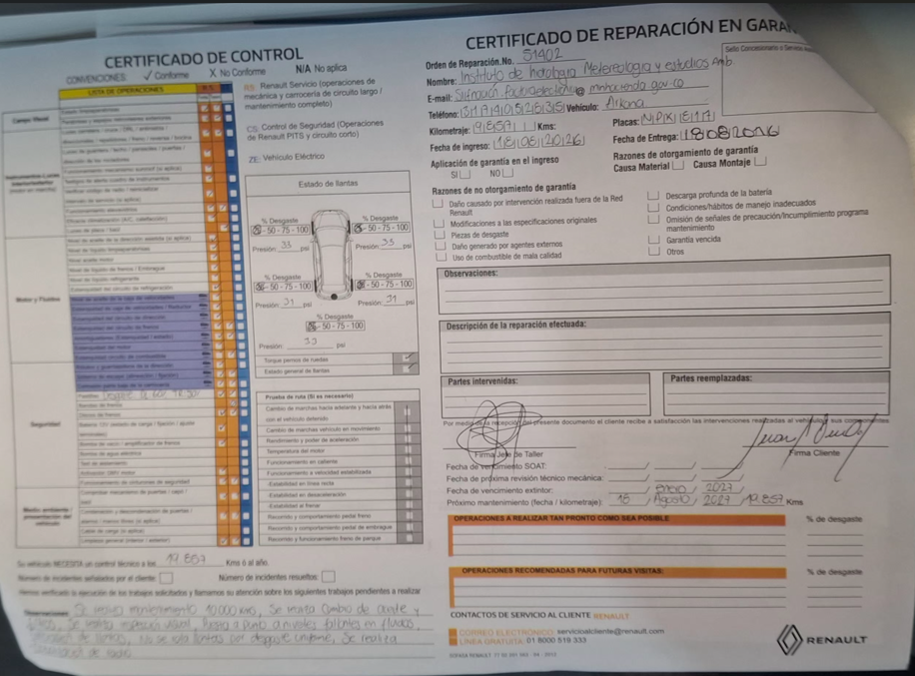

En virtud a lo anterior, es importante que el contratista tenga en cuenta que el mantenimiento preventivo está dirigido a la conservación optima del vehículo, buscando generar seguridad a los usuarios de los mismos, reducción de los costos en reparaciones y a la conservación de los bienes en condiciones favorables.

Las reparaciones correctivas están orientadas a reponer los repuestos nuevos por aquellos que cumplieron su ciclo o que por servicio se hace necesario cambiarlos, orientando esta reparación a conservar los vehículos en óptimas condiciones, garantizando la movilización de los usuarios y cumpliendo con los requisitos básicos de la conservación y movilización de vehículos requeridos por las autoridades de tránsito.
Dentro del seguimiento que realiza el Grupo de Servicios Administrativos como supervisor del proceso contractual del mantenimiento de vehículos del IDEAM, se lleva un control mediante la base de datos adjunta (Se adjunta al presente documento), en la cual se incluye cada intervención que se le realiza a los vehículos, convirtiéndose este documento en la hoja de vida de cada uno de los Vehículos propiedad del Instituto y con el cual se determina que las solicitudes realizadas por los conductores del IDEAM, corresponden a las actividades que habitualmente se desarrollan en el mantenimiento de los mismos.

Lo anterior, permite al Grupo de Servicios Administrativos confirmar que el mantenimiento requerido para cada vehículo corresponde al histórico de mantenimientos que contempla.

A continuación, se presenta el análisis técnico – financiero de los contratos suscritos para el mantenimiento del parque automotor para la vigencia 2026:

CONTRATO 477 DICIEMBRE 2025 / NOVIEMBRE 2026 VALOR $25.000.000 CAMIONETAS MAZDA

FECHA SOLICITUD MANTENIMIENTO | PLACA | CONCEPTO | FACTURA | VALOR FACTURA
12/12/2025 | OBI780 | SUMINISTRO Y CAMBIO DE LAS DOS LLANTAS, TRASERAS | APV 38213 | $ 1.393.705,99
3/02/2026 | OBI781 | CAMBIO DE ACEITE, FILTROS DE ACEITE Y AIRE | APV 38705 | $ 324.783,44
17/02/2026 | OBI781 | LAVADO GENERAL PARA EL VEHÍCULO ASIGNADO, DEBIDO A QUE PRESENTA ACUMULACIÓN DE SUCIEDAD EXTERIOR E INTERIOR  INSTALACIÓN DE LÁMINAS OSCURAS DE SEGURIDAD Y CONTROL SOLAR EN LOS VIDRIOS DEL VEHÍCULO ASIGNADO | APV 38873 | $ 1.138.679,67
10/03/2026 | OBI781 | SOLICITUD DE SERVICIO TÉCNICO-MECÁNICA. FECHA DE VENCIMIENTO 20/03/2026 | APV 39102 | $ 377.610,90
7/05/2026 | OBI781 | LAVADO GENERAL PARA EL VEHÍCULO ASIGNADO, DEBIDO A QUE PRESENTA ACUMULACIÓN DE SUCIEDAD EXTERIOR E INTERIOR, CAMBIO DE 3 AMPLIACIONES DE GUARDA BARRO (NEGRO MATE), CAMBIO DE FORROS (COGINERIA ROTA), 1 GALON DE REFRIGERANTE, 1/4 DE ACEITE HIDRAULICO, 2 JUEGOS DE PLUMILLAS, MANTENIMIENTO ELEVA VIDRIO, 1/4 DE LIQUIDO PARA FRENOS, CAMBIO DE PASTILLA DE FRENOS Y MANTENIMIENTO, ROTACIÓN ALINEACIÓN Y BALANCEO DE LLANTAS, MODERNIZACIÓN DEL SISTEMA MULTIMEDIA (PRACTICIDAD PARA LAS ACTIVIDADES DIARIAS), CAMBIO DE 2 STOP (LOS DOS ESTAN ROTOS) | APV 39424 | $ 5.994.988,63
22/06/2026 | OBI781 | SOLICITUD REVISIÓN SISTEMA ELÉCTRICO POR FALLAS | APV 39598 | $ 737.023,54
EJECUTADO  SALDO LIBERADO VIGENCIA 2025 | $ 9.966.792,17  $ 1.380.294,01
VALOR DEL CONTRATO | $ 25.000.000,00
SALDO VIGENCIA 2025 | $ 12.259.207,83

De acuerdo con la tabla anterior, es importante manifestar que el saldo correspondiente a la suma de $ 12.259.207,83 se pretende usar en los mantenimientos que requiera la camioneta marca Mazda de placas OBI 781, para su normal funcionamiento en el periodo que resta hasta el 30 de noviembre de 2026.

CONTRATO 478 DICIEMBRE 2025 / NOVIEMBRE 2026 - VALOR $ 44.668.743,00 CAMIONETAS TOYOTA

FECHA SOLICITUD MANTENIMIENTO | PLACA | CONCEPTO | No. Factura | VALOR FACTURA
11/12/2025 | OBF565 | CAMBIO CAUCHOS GUARDAPOLVOS DE LA CAJA DE DIRECCION  ENGRASE, REVISIÓN DE BOMBA DE AGUA Y SISTEMA DE REFRIGERACIÓN POR POSIBLE FUGA DE AGUA | FC - 184628 | $ 1.974.329,00
11/12/2025 | OBF565 | N/A - TAREA DE TRABAJO ADICIONAL NECESARIA QUE GENERÓ EL TALLER | FC - 188412 | $ 285.600,00
22/12/2025 | OBG229 | CAMBIO DE BATERIA  REVISIÓN Y ARREGLO DE CHAPA PUERTA DELANTERA DERECHA | FC - 189952 | $ 823.004,00
3/02/2026 | OBG229 | PINTURA Y REPARACIÓN BOMPER DELANTERO Y TRASERO, PINTURA CAPOT  LAVADO GENERAL MOTOR Y CHASIS  GRAFITADO | FC - 194182 | $ 6.652.100,00
3/02/2026 | OBF566 | LAVADO GENERAL DE MOTOR Y GRAFITADO DE CHASIS  REVISIÓN TÉNICO-MECÁNICA Y DE GASES (VENCE EL PRÓXIMO 20 DE FEBRERO) | FC - 194183 | $ 362.950,00
19/02/2026 | OBF565 | REVISION TECNICOMECANICA (VENCE 27-02-2026) | FC - 194184 | $ 362.950,00
10/02/2026 | OBG216 | REVISION Y CAMBIO DE TIJERAS INFERIORES (PRESENTA RUIDO EXCESIVO SUSPENSIÓN DELANTERA, QUEDÓ PENDIENTE EN EL ULTIMO MANTENIMIENTO)  REVISION Y ARREGLO DE MODULO ELEVAVIDRIOS PUERTA DELANTERA DERECHA  ALINEACIÓN Y BALANCEO  INSTALACION DE PELICULAS OSCURAS A VIDRIOS | MS06 - 120 | $ 6.024.936,17
6/04/2026 | OBG229 | CAMBIO DE ACEITE Y FILTROS (AIRE, ACEITE Y COMBUSTIBLE) | MS06 - 119 | $ 1.091.035,77
6/03/2026 | OBF566 | CAMBIO DE ACEITE Y FILTROS (AIRE, ACEITE Y COMBUSTIBLE) | MS06 - 121 | $ 643.908,80
20/04/2026 | OBF565 | CAMBIO DE ACEITE Y FILTROS (AIRE, ACEITE Y COMBUSTIBLE), REVISION DE FRENOS (PASTILLAS Y BANDAS) | MS06 - 118 | $ 666.324,77
21/05/2026 | OBG216 | CAMBIO DE ACEITE  CAMBIO DE FILTRO ACEITE  CAMBIO FILTRO DE AIRE | MS06 - 217 | $ 471.099,80
12/02/2026 | OBF926 | CAMBIO DE ACEITE Y FILTROS (ACEITE,AIRE Y COMBUSTIBLE )  REVISION Y/O ARREGLO GENERAL DE SUSPENSION DELANTERA Y TRASERA (PRESENTA RUIDOS)  REVISION Y/O ARREGLO GENERAL DE FRENOS  REVISION Y AFINACION DEL SISTEMA DE INYECCION Y GENERAL DE MOTOR (CARECE DE POTENCIA Y GENERA RUIDOS EN LA MARCHA)  REVISION Y/O CAMBIO DEL SISTEMA DE EMBRAGUE  ARREGLO Y/O CAMBIO BOMPER TRASERO(DEMASIADO GOLPEADO )  ALINEACION Y BALANCEO  CAMBIO DE CARPA PLANA (DEMASIADO DETERIORADA Y ROTA)  CAMBIO DE FAROLAS (DOS)  JUEGO DE FORROS (COJINERÍA)  LAVADO GENERAL Y DE MOTOR | MS06 - 216 | $ 8.343.490,77
EJECUTADO | $ 27.874.517,08
SALDO LIBERADO VIGENCIA 2025 | $ 2.492.545,30
VALOR DEL CONTRATO | $ 44.668.743,00
SALDO VIGENCIA 2025 | $ 14.301.680,62

De acuerdo con la tabla anterior, es importante manifestar que el saldo correspondiente a la suma de $ 14.301.680,62 se pretende usar en los mantenimientos que requiera los vehículos marca Toyota de placas OBF566, OBF565, OBG216, OBG229 Y OBF926, hasta el 30 de noviembre del 2026, fecha en la cual finalizan los contratos de mantenimiento de vehículos vigentes. Por lo tanto, es necesario realizar el nuevo contrato de mantenimiento de vehículos propiedad del IDEAM, con el fin de tener continuidad del servicio para poder cubrir hechos imprevisibles (posibles mantenimientos correctivos) que se puedan presentar.
REQUERIMIENTOS DE INFRAESTRUCTURA DEL TALLER
Para definir la infraestructura mínima que debe tener el taller del contratista, el Instituto analizó las características del parque automotor objeto del contrato, el comportamiento de la demanda de mantenimiento y la capacidad de atención que necesita el servicio.
El parque automotor está compuesto por ocho (8) camionetas y una (1) motocicleta. Seis de las camionetas son pick-up doble cabina 4x4, marcas Toyota y Mazda, con más de 15 años de uso y kilometrajes entre 234.541 y 381.639 km. Las otras dos son camionetas Renault Arkana con sistema de hibridación ligera. Las camionetas pick-up miden más de 5 metros de largo, por lo que necesitan bahías de trabajo, espacios de maniobra y parqueo mayores que los de un automóvil.
El histórico de los contratos 477 y 478 muestra que los mantenimientos preventivos de los vehículos suelen coincidir en el tiempo y que a ellos se suman correctivos que no se pueden prever. Por eso es frecuente que varios vehículos del Instituto estén en el taller al mismo tiempo, en diagnóstico, reparación o custodia. Además, el taller no atiende solo los vehículos del IDEAM, sino también los de sus demás clientes.
Por lo anterior, se estableció que el taller debe tener capacidad para recibir y atender al mismo tiempo al menos cuatro (4) vehículos del Instituto, junto con la operación normal que tenga con otros clientes, sin que los vehículos del IDEAM queden en espera. Un taller con menor capacidad alargaría los tiempos de diagnóstico, reparación y entrega. Eso mantendría los vehículos fuera de servicio por más tiempo y afectaría los desplazamientos misionales y administrativos del Instituto.
Con esa capacidad como base, se estimó el área mínima del taller así:
Zona | Área de referencia (m²)
Recepción y entrega de vehículos | 60
Diagnóstico electrónico | 40
Mecánica (seis bahías de trabajo, incluidas las de elevadores) | 210
Latonería y pintura, incluida la cabina de pintura | 150
Alineación y balanceo | 40
Lavado | 40
Almacenamiento de repuestos | 40
Almacenamiento temporal de residuos peligrosos | 20
Parqueo de vehículos bajo custodia (8 vehículos, cerca de 35 m² cada uno con circulación) | 280
Circulación interna y maniobras | 100
Total | 1.000
El cálculo asigna a cada bahía de trabajo cerca de 35 m² y a cada puesto de parqueo cerca de 35 m², incluida la circulación. Son medidas adecuadas para camionetas pick-up doble cabina.
Se incluye la zona de latonería y pintura con cabina porque el mantenimiento correctivo comprende la reparación de la carrocería del vehículo. La cabina garantiza la calidad de la pintura y permite controlar las emisiones que se producen al aplicarla.
El área mínima se complementa con requisitos funcionales que garantizan la capacidad técnica del taller sin restringir la participación:
- Zonas de trabajo definidas.
- Elevadores aptos para camionetas.
- Equipo de diagnóstico multimarca compatible con el sistema híbrido de los vehículos Renault Arkana.
- Equipo de alineación y balanceo.
- Zona de custodia cerrada y con control de acceso.
Con estos requisitos, el Instituto busca un equilibrio entre la capacidad que exige el servicio y la pluralidad de oferentes. Pueden participar talleres medianos y MiPymes que tengan la infraestructura necesaria, y se evita fijar exigencias desproporcionadas frente al tamaño del parque automotor y el valor del contrato.
Teniendo en cuenta que la Entidad no dispone de personal técnico especializado, ni de los equipos, herramientas e infraestructura necesarios para realizar directamente las actividades de mantenimiento preventivo y, eventualmente, correctivo de los vehículos de su propiedad, y que dichas actividades no corresponden al objeto ni hacen parte de las funciones misionales del IDEAM, se hace necesario contratar un servicio especializado que garantice su adecuado funcionamiento, seguridad y disponibilidad, de los vehículos, de conformidad con las condiciones técnicas requeridas y el cumplimiento de la normatividad aplicable.

El mantenimiento oportuno de los vehículos constituye una necesidad indispensable para el cumplimiento de las funciones misionales y administrativas del IDEAM, toda vez que estos son utilizados para el desplazamiento de funcionarios y contratistas, el desarrollo de actividades operativas y de campo, la atención de requerimientos institucionales y el cumplimiento de las labores propias de la Entidad en las diferentes sedes y zonas del territorio nacional. En este sentido, la realización periódica de mantenimientos preventivos permite conservar los vehículos en condiciones óptimas de operación, prolongar su vida útil, prevenir fallas mecánicas y reducir riesgos asociados a su utilización, mientras que el mantenimiento correctivo resulta necesario de manera eventual cuando se presenten fallas o averías que afecten su funcionamiento.

Por lo anterior, resulta necesario contratar un servicio integral de mantenimiento preventivo y, cuando se requiera, correctivo, que permita garantizar la disponibilidad, confiabilidad y seguridad de los vehículos de propiedad del IDEAM, contribuyendo a la continuidad de las actividades institucionales y al uso eficiente de los recursos públicos. Asimismo, se requiere que los insumos, materiales y repuestos utilizados en las intervenciones sean nuevos y de óptima calidad, preferiblemente originales o que cumplan con las especificaciones técnicas y de calidad establecidas por el fabricante, y en ningún caso sean remanufacturados, con el fin de garantizar la adecuada prestación del servicio y preservar las condiciones técnicas y de seguridad de los vehículos.

El IDEAM evaluará las propuestas con arreglo a los principios de prevalencia del interés general, legalidad, planeación, igualdad, transparencia, economía, responsabilidad, selección objetiva, celeridad, moralidad, eficiencia, imparcialidad, publicidad, contradicción, eficiencia, equilibrio y conmutatividad.

De conformidad con lo establecido en el Decreto 1068 de 2015, artículo 2.8.4.3.5, el secretario general del Instituto justificó la necesidad de adelantar el mantenimiento a los bienes muebles objeto del presente proceso de contratación.

Finalmente, el IDEAM teniendo en cuenta la necesidad a satisfacer estableció el presupuesto oficial para el presente proceso de contratación en la suma de CIENTO VEINTE MILLONES CUATROCIENTOS VEINTE MIL CIENTO SETENTA Y DOS PESOS M/CTE ($120.420.172).

NOTA 1: Los proponentes no podrán exceder el valor del presupuesto oficial establecido so pena de ser rechazada la propuesta.

NOTA 2: Sobre los impuestos retenidos se efectuará la carga tributaria atendiendo la naturaleza del contrato o régimen tributario al cual pertenece el contratista.

Nota 3: Las propuestas económicas serán evaluadas con base en la sumatoria de los valores unitarios ofertados para los ítems que las conforman. No obstante, la adjudicación se efectuará por el valor total del presupuesto oficial estimado, razón por la cual las cantidades indicadas para cada actividad o servicio de mantenimiento no serán tenidas en cuenta para efectos de la evaluación económica ni para la selección de la propuesta más favorable. Durante la ejecución del contrato, las cantidades efectivamente requeridas serán determinadas de acuerdo con las necesidades de la Entidad y solicitadas por el supervisor del contrato, sin que ello implique la obligación de ejecutar la totalidad de las cantidades inicialmente previstas, y en todo caso sin sobrepasar el presupuesto estimado para el presente proceso de selección. El proponente, con la presentación de su oferta, declara conocer y aceptar esta condición.


Elaboro: WALTER STEVEN PERILLA NOVOA
Contratista Secretaria General.

http:// http://www.banrepcultural.org/blaavirtual/ayudadetareas/economia/sectores_economicos
https://www.portafolio.co/negocios/empresas/las-mipymes-arrancaron-este-2026-con-cautela-han-tomado-estas-decisiones-tras-incremento-del-23-del-minimo-490742 /

